Załącznik nr 2
do Zapytania ofertowego nr DFZ/01/2018

Szczegółowy Opis Przedmiotu Zamówienia

Przedmiotem zamówienia jest zaprojektowanie, wykonanie oraz dostawę artykułów informacyjno-promocyjnych na potrzeby z realizacji przez Pomorski Uniwersytet Medyczny w Szczecinie projektu „Innowacyjny, polsko-niemiecki transgraniczny program wczesnej diagnostyki i leczenia chorób rzadkich u noworodków” RareScreen współfinansowanego ze środków Unii Europejskiej w ramach Europejskiego Funduszu Rozwoju Regionalnego programu INTERREG VA :

- Ulotki informacyjne (A5) – 100 000 egzemplarzy
- Formularz „Zgoda rodziców” (A4)– 80 000 egzemplarzy
- Plakat informacyjny (poster - A1) – 3 szt.
- Notes (A5) – 300 szt.
- Długopis metalowy – 300 szt.
- Torby ekologiczne – 300 szt.
- Tablice informacyjne – plexi matowe - 2 szt.
- Koperty A5 białe z oznakowaniem– 120 000 szt.
- Roll-up – 2 szt.

OPIS:

Ulotki informacyjne – 100 000 egz.
- Projekt graficzny – propozycja wizualizacji całego projektu, oznakowanie zgodne ze Strategią komunikacji Programu Współpracy Interreg V A, Meklemburgia-Pomorze Przednie / Brandenburgia / Polska
- Ulotka składana A5 (łącznie 4 strony, wydruk kolor)
- Papier kredowy 170g/m2

Formularz „Zgoda rodziców” - 80 000 egz.
- Projekt graficzny, oznakowanie zgodne ze Strategią komunikacji Programu Współpracy Interreg V A, Meklemburgia-Pomorze Przednie / Brandenburgia / Polska
- Format A4 , papier offsetowy 120g/m2
- Druk kolor jednostronny

Plakat informacyjny – 3 szt.
- Projekt graficzny, oznakowanie zgodne ze Strategią komunikacji Programu Współpracy Interreg V A, Meklemburgia-Pomorze Przednie / Brandenburgia / Polska
- Format A 1 , papier kredowy, min. 170g/m2
- Druk kolor jednostronny
- Wydruk każdorazowo przed wybranym wydarzeniem w okresie realizacji projektu

Notes – 300 szt.

- Projekt graficzny, oznakowanie zgodne ze Strategią komunikacji Programu Współpracy Interreg V A, Meklemburgia-Pomorze Przednie / Brandenburgia / Polska
- Format A5
- Wydruk kolor pierwsza strona w formie kolorowej ulotki informacyjnej
o projekcie na papierze kredowym
- Wnętrze notesu 25 kartek klejonych od gory

Długopis – 300 szt.
- Długopis metalowy wg, wzoru lub inny równoważny
- Nadruk mono zgodny ze Strategią komunikacji Programu Współpracy Interreg V A, Meklemburgia-Pomorze Przednie / Brandenburgia / Polska
- Kolor korpusu bordowy , kolor wkładu niebieski

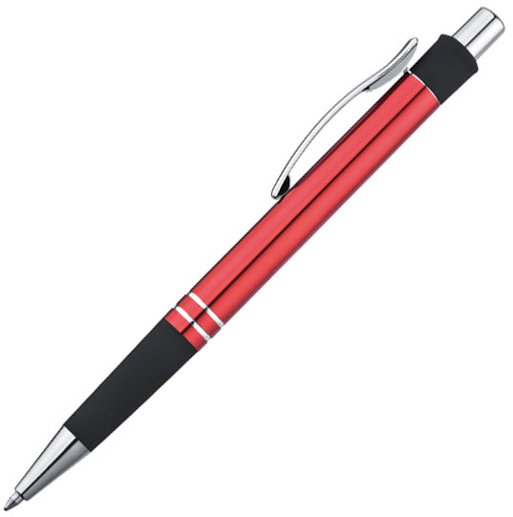

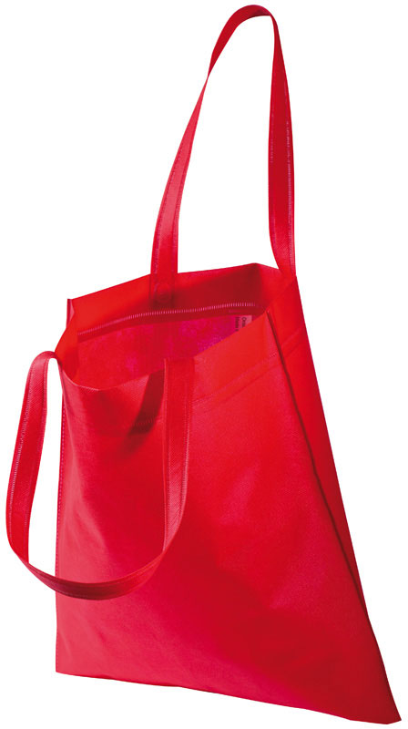

Torby ekologiczne – 300 szt.
- Torba z długimi uszami, wykonana z wytrzymałego materiału typu non-woven, wg wzoru lub inny równoważny
- Gramatura: min. 70 g/m2
- Wszycie na trwałe etykiety oznakowanej zgodnie ze Strategią komunikacji Programu Współpracy Interreg V A, Meklemburgia-Pomorze Przednie / Brandenburgia / Polska
- Kolor bordo lub inny uzgodniony z Zamawiającym

Tablica informacyjna – 2 szt.
- Wymiar 40x60 (dostowany wyglądem i rozmiarem do tablic istniejąych)
- Wykonanie materiał plexi matowe
- Nadruk kolorowy wg propozycji Zamawiającego zgodnie ze Strategią komunikacji Programu Współpracy Interreg V A, Meklemburgia-Pomorze Przednie / Brandenburgia / Polska
- Elementy do montażu do ściany wraz z otworami w płycie przygotowane do montażu - komplet metalowych dystansów niezbędnych do montażu

Koperty A5 z nadrukiem – 120 000 szt.
- Koperta A5 biała bez okienka
- Zamykana na odklejany pasek
- Nadruk: adres odbiorcy + logotypy zgodnie ze Strategią komunikacji Programu Współpracy Interreg V A, Meklemburgia-Pomorze Przednie / Brandenburgia / Polska

Roll-up – 2 szt.
- Roll-up – wnętrze - nadruk pełny kolor wg wzoru podanego przez Zamawiającego zgodnie ze Strategią komunikacji Programu Współpracy Interreg V A, Meklemburgia-Pomorze Przednie / Brandenburgia / Polska
- Wymiary ok. 200 x85 cm
- Futerał z rączką umożliwiający transport roll-up

